1.目的
金属試料についてたわみによるヤング率と、ねじれによる剛性率の測定を行い、歪みと応力、弾性率の概念を理解する。
2.原理
(1)ヤング率
物体に外力を加えると、変形すなわち歪みが生じるが、その結果としてその外力に逆らってもとの状態に戻ろうとする「弾性」が現れる。弾性を持った物体が変形した状態では、物体の内部に任意の平面を考えると、その面の片側の部分と、反対側の部分はお互いに力を及ぼしあっている。この力を応力と言い、応力とゆがみの大きさが1対1になっている物体を弾性対と呼び、応力と歪みが比例する場合、単位歪みあたりの応力を弾性率と呼ぶ。弾性率は、どのような状態の物を考えるかによっていくつか定義されるが、中でもヤング率は以下のように定義される。
いま、図1のように、長さl、断面積Sの物体の下面を固定し、上面に上向きの力fを加えて、ある長さδｌだけ伸びたとする。この時、物体を上下に二分するような任意の水平な断面を考えると、2つの部分はこの面を通して大きさFの力で互いに引き合っている。(反対に下向きの力を上面に加えた時は2つの部分は互いに押し合う。)この場合の応力の向きは平面に垂直なので、この応力を法線応力と言い、大きさは単位断面積あたりの力F/Sであらわす。（押し合う場合はF/Sに等しい。）一方、歪みの大きさも伸びδｌその物ではなく、伸び率δl/lで表す。（物体が平均ならば、ｌとδｌは物体全体でなく任意の部分の長さと伸びとして良い。）そして、ヤング率Eは次式のように法線応力と伸び率の比で表される。
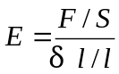
F
l
図1:歪みと応力

S
F
l
法線応力＝F/S
l
δl

l

l
歪み＝δl/l
l

(2)たわみによる測定
厚さｄ、幅ｂの角棒を間隔ｌの2点A、Bで水平に支え、中央に下向きの力Fを加えると、棒は図2のように歪み、中央部がｈだけ下に下がると考えることができる。この状態の棒は断面が同じで長さが半分の棒を固い壁Wに固定し、他端に上向きの力F/2をかけた状態と考えることも出来る。棒の中心線より上の部分は通常の状態よりも縮んでいるので、壁を押し、反対側は伸びているので壁を引っ張る。結果、棒全体には壁に接している面の中央を中心として、偶力が働くが、これが外力のモーメントとつりあっている。
同様にWからｘだけ離れた点で棒を切って壁面に固定したと考えると、棒の長さはｌ/2‐xと、短くなるので外力のモーメントは減り、それとつりあう応力も減っていると考えられる。これを曲率半径で考えるなら、曲率半径は中央で最小であり、外力のかかっている点で無限大であると言える。そこで、曲率半径がRの時その部分の断面に働く力のモーメントを計算することを考える。そこでは、図3のように中心線から厚さ方向の距離をZであらわすと、伸び率はZ/Rと表現できる。したがって、ヤング率Eを使うと応力はZE/Rと言えるので、断面全体に働く力のモーメントは（ZE/R）Zを断面全体について積分して、
^{ｄ/2}
N=b∫_{-ｄ/2} Ez²dz/R＝bd³E/12R
といえる。これから、中央からX離れた地点での力の釣り合いを考えると、その地点での曲率半径をRとして、bd³E/12R＝（F/2）(l/2-x)とあらわせる。一方、中心線CC'上の点とx軸の距離ｙはxの関数であるが、dy／dxがごく小さい時は近似的に１/R=d2ｙ/ｄｘ２が成り立つ。ここで、前式とその前の式についてRを消去して、中心線の形を決める微分方程式dy²/dx²＝6F/bd³E(l/2-x)が得られる。x＝0でｙ＝０dy／dx＝0としてこの式を解くと、y=F/2bd³E(3lx³-2x³)となり、ちょうど棒の中央x＝l／2の地点のことを考えると、h＝（l³F)/4bd³E変形して、E=（l³F)/4bd³hとなる。したがって、f、b、d、hを測定することによってEを求めることができる。
図2：ヤング率の測定方法①

F
h

ｌ

ｚ
R
図3:曲率半径を考えたときの伸び率。

(3)剛性率について。
これも実験書の例を使ってしまうが、図4のような六面体に上下面と平行な成分の力を加えた場合、力に垂直な面が角度ψだけ傾く。この時任意の水平な断面に沿って生じる応力は接線応力と呼ばれ、大きさは断面積あたりの力F/Sであらわす。ここで、剛性率GはG=（F/S）/ψと定義される。
(4)ねじれによる剛性率の測定
図5のように半径a長さｌ剛性率Gの丸棒の上端を固定し、下端を角度θだけねじった時に生じるモーメントNを計算する。この、内部に内径r、厚さdrの薄い管を考えると、ねじれのために管の母線は鉛直からψだけ傾くが、図からもわかるように、ψ=rθ/lが成り立っている。ここでこの管を切り開いてみると、変形の様子は図4と同じことがわかる。したがって剛性率の定義通りの式が成り立っていて、加わっている力=ｄF、断面積＝2πr dr、歪みψ=rθ/lだから、G=(dF/2πrdr)/(rθ/l)といえる。これを変形して、dF＝(2πGθr²dr)/lとなる。管に働く力のモーメントdNはdFとrの積なのでdN＝(2πGθr³dr)/l棒全体のモーメントを考えるから、r=0～aまで積分してN=πGa⁴θ/2lが得られる。これを変形して、G=2lN/πa⁴θ。N、l、a、θを実測することによってGを求める。
図4:接線応力と歪み
l
図５
dr
l
ψ
δx

r
a
θ

歪み=δx/l≒ψ
接線応力F/S
ψ

3.方法
(1)準備
1.試料:真鍮、銅、鉄の角棒及びはねつき丸棒
2.器具:レーザー変位計、約200gの重り5個、距離40cmの支柱。
(2)操作
1.ヤング率
支柱で角棒を支え、中央部の変位をレーザー変位計で計るようにして、200g～1kgまで200gおきに重りをつるしてその変位を測定した。
同じ測定を鉄、真鍮、銅について行った。
2.剛性率
はねつき丸棒を支柱にのせて固定し、固定していない方の羽の一端に200g～1kgまで200gおきに重りをつるして行き、他方の羽の変位をレーザー変位計で測定した。
4.結果
1.ヤング率
支柱間の距離はｌ＝４０㎝だった。
錘の重さは以下の様だった。
表1：各重りの重さ
重りNo. | 重さ(g)
1 | 202.0
2 | 198.5
3 | 201.5
4 | 201.0
5 | 202.5

また各金属棒の幅、厚さは以下の様だった。

表２：金属棒の厚さと幅
 | 銅 | 鉄 | 真鍮
幅b(10⁻³m) | 15.97 | 15.96 | 16.70
厚さd(10⁻³m) | 4.50 | 4.40 | 4.91

それぞれの重りをつるしたときの金属角棒の変位hは以下の様だった。
表３:変位hの結果
重りの数 | 全体の重さ(g) | 銅h(10⁻³m) | 鉄h(10⁻³m) | 真鍮h(10⁻³m)
0 | 0.0 | 0.00 | 0.00 | 0.00
1 | 202.0 | 0.18 | 0.15 | 0.23
2 | 400.5 | 0.36 | 0.30 | 0.46
3 | 602.0 | 0.54 | 0.45 | 0.69
4 | 803.0 | 0.72 | 0.60 | 0.91
5 | 1005.5 | 0.90 | 0.75 | 1.14

変位hとかかっている力Fとの関係をグラフにしてみると、図.1のようになった。
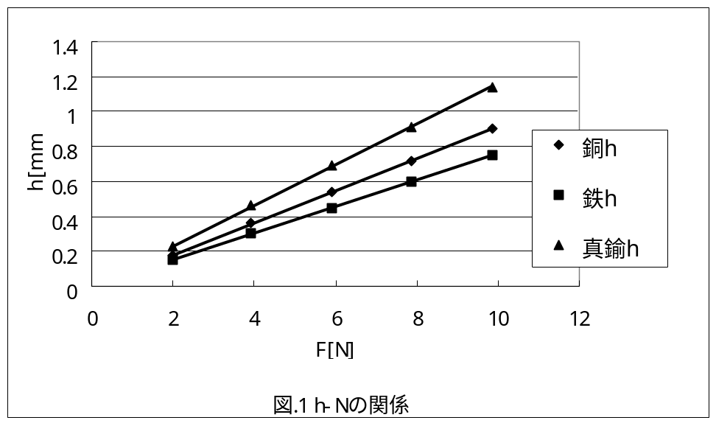
また、以上から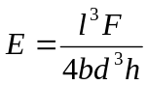を使ってヤング率を計算すると、
表4:各変位から求められるヤング率(銅)
重さ(g) | 力(N) | 変位ｈ(10⁻³m) | ヤング率(Pa) | 残差 | 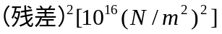
202.0 | 1.9809 | 0.18 | 15.84 | 0.022 | 4.84
400.5 | 3.9276 | 0.36 | 15.80 | -0.018 | 3.24
602.0 | 5.9036 | 0.54 | 15.81 | -0.008 | 0.64
803.0 | 7.8747 | 0.72 | 15.81 | -0.018 | 3.24
1005.5 | 9.8606 | 0.90 | 15.82 | 0.002 | 0.04
この表からヤング率の平均自乗誤差をみちびく。まずヤング率の平均は15.818である。
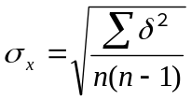より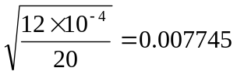
よって ヤング率=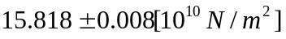
また最小自乗法により求める。
今、Y=Ax+B と求める線の形が既知であるとき
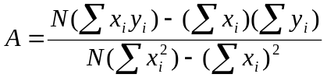
Bは省略。
Aに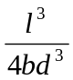をかけてヤング率を求める。このときの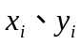はそれぞれ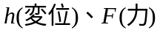として算出することができる。
A=1.475528286になり、ヤング率=16.223になる。
表5:各変位から求められるヤング率(鉄)
重さ(g) | 力(N) | 変位ｈ(10⁻³m) | ヤング率(Pa) | 残差 | 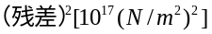
202.0 | 1.9809 | 0.15 | 17.22 | 0.034 | 1.156
400.5 | 3.9276 | 0.30 | 17.16 | -0.026 | 0.676
602.0 | 5.9036 | 0.45 | 17.18 | -0.006 | 0.036
803.0 | 7.8747 | 0.60 | 17.18 | -0.006 | 0.036
1005.5 | 9.8606 | 0.75 | 17.19 | 0.004 | 0.016

先程と同様にして平均自乗誤差を求めると
ヤング率=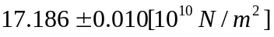 となる。
また、最小自乗法により ヤング率=13.138
表6：各変位から求められるヤング率(真鍮)
重さ(g) | 力(N) | 変位ｈ(10⁻³m) | ヤング率(Pa) | 残差
202 | 1.9809 | 0.23 | 13.79 | 0.006 | 0.36
400.5 | 3.9276 | 0.46 | 13.76 | -0.024 | 5.76
602 | 5.9036 | 0.69 | 13.77 | -0.014 | 1.96
803 | 7.8747 | 0.91 | 13.8 | 0.016 | 2.56
1005.5 | 9.8606 | 1.14 | 13.8 | 0.016 | 2.56
先程と同様にして平均自乗誤差を求めると
ヤング率=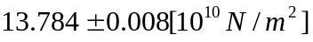 となる。
また、最小自乗法により ヤング率=8.681

２.剛性率の測定
変位については中心線から30mm地点を測定した。また、重りを下げる位置についても、30mm地点とした。
表7:それぞれの丸棒に於ける直径aの測定値
 | 銅 | 鉄 | 真鍮
直径a(10⁻³m) | 4.98 | 4.99 | 4.98
それぞれの重さでのモーメントは以下のようになる。
表8:各荷重でのモーメント
荷重(g) | かかる力F（N） | モーメント(N･m)
202.0 | 1.9809 | 0.0594
400.5 | 3.9276 | 0.1178
602.0 | 5.9036 | 0.1771
803.0 | 7.8747 | 0.2362
1005.5 | 9.8606 | 0.2958

また、測定された変位は以下の様だった。
表9:はねの変位
重りの数 | 全体の重さ(g) | 銅h(10⁻³m) | 鉄h(10⁻³m) | 真鍮h(10⁻³m)
1 | 202.0 | 0.22 | 0.18 | 0.29
2 | 400.5 | 0.44 | 0.29 | 0.57
3 | 602.0 | 0.66 | 0.41 | 0.92
4 | 803.0 | 0.89 | 0.53 | 1.23
5 | 1005.5 | 1.11 | 0.65 | 1.54

変位とモーメントの関係をグラフにすると図.2のようになる。
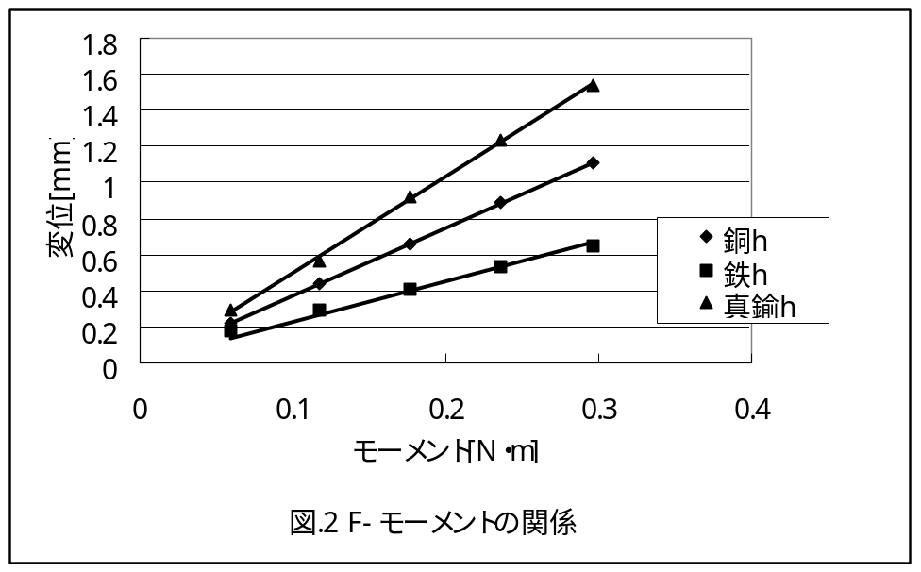
表10:ねじれた角θ(RAD)
重りの数 | 全体の重さ(g) | 銅h/x | 鉄h/x | 真鍮h/x
1 | 202.0 | 0.0073 | 0.0060 | 0.0096
2 | 400.5 | 0.0147 | 0.0097 | 0.0190
3 | 602.0 | 0.0220 | 0.0137 | 0.0307
4 | 803.0 | 0.0297 | 0.0177 | 0.0410
5 | 1005.5 | 0.0370 | 0.0217 | 0.0513
θを求めるにあたって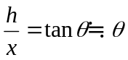（θは十分に小さい）の近似を使って求めた。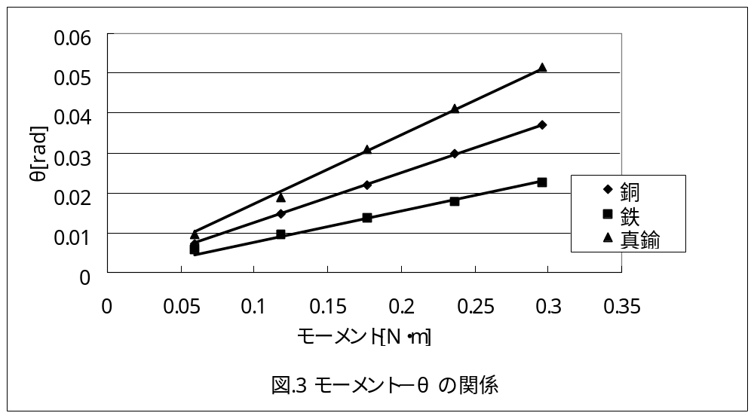
したがって、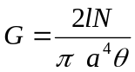を使って剛性率を計算すると、
表11:銅の剛性率（直径：4.98mm・l=36.2cm）
モーメント(N･m) | 角θ（RAD） | 剛性率(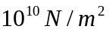) | 残差 | 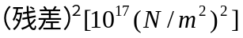
0.0594 | 0.0073 | 4.88 | 0.066 | 4.356
0.1178 | 0.0147 | 4.80 | -0.014 | 0.196
0.1771 | 0.0220 | 4.83 | 0.016 | 0.256
0.2362 | 0.0297 | 4.77 | -0.044 | 1.936
0.2958 | 0.0370 | 4.79 | -0.024 | 0.576
剛性率を平均自乗誤差により求めると
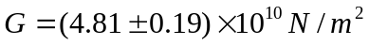
また先ほど同様最小自乗法によりAを求めてから今度はAに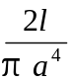をかけてGを算出してやる。このときのとして計算する。
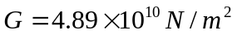
表12:鉄の剛性率（直径：4.99・l=36.3cm）
モーメント(N･m) | 角θ（RAD） | 剛性率() | 残差 | 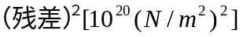
0.0594 | 0.0060 | 5.90 | -1.488 | 1.049
0.1178 | 0.0097 | 7.24 | -0.148 | 0.022
0.1771 | 0.0137 | 7.71 | 0.323 | 0.104
0.2362 | 0.0177 | 7.96 | 0.572 | 0.327
0.2958 | 0.0217 | 8.13 | 0.742 | 0.551
剛性率を平均自乗誤差により求めると
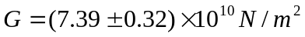
また最小自乗法により求めると
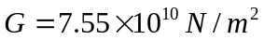
表13:真鍮の剛性率（直径：4.98・l=36.4cm）
モーメント(N･m) | 角θ（RAD） | 剛性率() | 残差
0.0594 | 0.0096 | 3.73 | 0.15 | 22.5
0.1178 | 0.0190 | 3.74 | 0.16 | 25.6
0.1771 | 0.0307 | 3.48 | -0.10 | 10.0
0.2362 | 0.0410 | 3.47 | -0.11 | 12.1
0.2958 | 0.0513 | 3.48 | -0.10 | 10.0
剛性率を平均自乗誤差により求めると
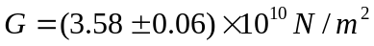
また最小自乗法により求めると
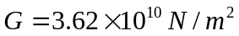
5.考察
表１４:各金属のヤング率、剛性率の理論値
物質 | ヤング率(N/m²) | 剛性率 (N/m²)
銅 | 15.2310¹⁰ | 4.8310¹⁰
鉄 | 20.1～21.610¹⁰ | 7.8～8.410¹⁰
真鍮 | 10.0610¹⁰ | 3.7310¹⁰
1.精度の検討

各測定値とも、かなりな誤差である。この誤差の原因としてはは、ヤング率の計算のところでは、厚さの精度、剛性率のところでは半径の精度が悪い事に起因する。小さい長さのものでしかも計算する時に3乗とか4乗するとその誤差がさらに大きく影響する。また計算が大量にありどこかで計算ミスを犯した可能性も否めない。どちらにしても実験を大きく左右するのはその人の技量と正確な実験機器であろう。以下の部分と重複するが本実験においては対象が金属ということもあり劣化の具合においてはすさまじい誤差を招いたに違いない。

2.E、Gの意味するところについて
実験原理のところにも書いたが、これらの値は｢断面積あたりの力(またはズレの角度)と、元の長さあたりの伸び量は比例関係にある｣という事を表す比例定数と言える。したがって、今回の実験のグラフをみると、断面積と元の長さは等しい物体について測定しているから、力と伸び量、力とズレの角度が比例関係にあると言えている。実験書による各金属のヤング率と剛性率は表14のようであり、実験値とかなりの誤差のある物もあるが、この原因を考えるならば、最初からたわんでしまっている金属丸棒があった事、金属疲労の影響、さび付いて組成の違う金属棒を使用した事等があるのではないだろうか。また、弾性力などを物質の構成する原子間の結びつき方に起因するものと考えるならば、その日の気温などによっても影響があったのではないだろうか。
3.実験書の問題
原理にもあるように、ヤング率の測定で問題にされているのは、元の長さあたりの伸び率であり、元から歪んでいてもその影響は全く無いと考えられる。また、剛性率の測定において、重りをのせた位置によるたわみの影響は丸棒を厚さ、幅ともに0.5cmの角棒に近似して計算して、y=F/2bd³E(3lx³-2x³)この式で、x=l/20として計算してみると、yは約710⁻⁷ｍとなる。これから影響は少ないと考えられるのではないだろうか。ただし、前式による計算ではl=40cmとして、重りを中央につるしたときの計算式となるので、l=4cm x=l/2として計算してもよいかもしれない。どちらにしろ、はねは少しゆとりを持った幅を持たせるようにして、面積あたりの力が少ない様にしてあった上に、支点に近いところに重りを下げることによってたわみが起こらないようになっていた。
6.参考文献
実験書： 2000年自然化学実験物理学編 慶應義塾大学理工学部 学術図書出版

